Sayı: 63016135.601.02 Tarih:03.04.2023
Dönem:01 Ocak4-31 Aralık

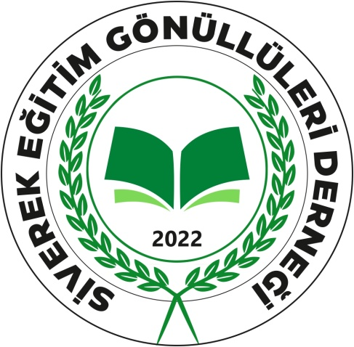

SİVEREK EĞİTİM GÖNÜLLÜLERİ DERNEĞİ

YÖNETİM KURULU FAALİYET RAPORU
2022 YILI FAALİYET RAPORU
2023 YILI FAALİYET VE ÇALIŞMA PROGRAMI

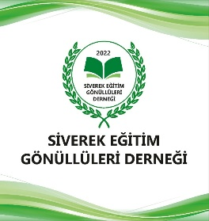
FAALİYET RAPORU

İÇİNDEKİLER

- Bölüm 1: Yönetim Kurulu Organları
- Bölüm 2: Genel Değerlendirme
- Bölüm 3: 2022 Yılı Faaliyetlerimiz
- Bölüm 4: 2023 Yılı Çalışma Programı ve Faaliyet Planı

MİSYONUMUZ

Misyonumuz, "Siverek Eğitim Gönüllüleri Derneğinin gelişmesi, yaşatılması ve yücelmesi ile gönüllülerimizin çağdaş düzeyde sosyal, kültürel, bilimsel yaşantılarına ve uygar dayanışmalarına ve iletişimlerine etkin katkılarda bulunmak"; Siverek’in eğitim, bilim ve teknolojik alanda gelişmesi ile kurulmasında öngörülen nitelikleri doğrultusunda yücelmesine ilişkin her türlü maddi, manevi yardım ve desteği sağlamak, dar gelirli öğrencileri ile hayırsever ve gönüllüler arasında amaca yönelik bağlılık ve her türlü dayanışmayı öngören ilişkileri kurmak ve geliştirmek; eğitim kurumlarına bağlı kuruluşlarla bu amaçla işbirliği yapmak. Derneğimiz üyelerini arkadaşlık, dostluk ve karşılıklı anlayış bağları ile birleştirmek; sevgi ve saygıya dayanan sosyal ilişkileri geliştirerek üyeler arası yardımlaşma ve dayanışmayı öngören girişim ve çalışmalar yapmak; üyelerin kültürel, sosyal ve moral kalkınmasına etkin katkılarda bulunmak. Üyeleri arasında eğlenme ve dinlenme ile boş zamanlarını değerlendirmeye yönelik çalışmalar yapmak ve çeşitli hobilere özendirmek; amaç ve çalışma konularını gerçekleştirecek alanları sağlamak üzere girişimlerde bulunmak; yasaların öngördüğü diğer konularda çalışmalarda bulunmaktır.

BÖLÜM 1: YÖNETİM ORGANLARI

YÖNETİM KURULU
Serhat SÜVEYDA
Mahmut ÇALI Yasin BİLGİN
Mustafa ÇIPLANIK
Yasemin DEVEBAKAN
Emine SÜVEYDA
Çimen BİLGİN
Şehmus DEVEBAKAN
Dilan SÜVEYDA
Halit ATASOY

- Başkan
- Başkan Yardımcısı
- Genel Sekreter
- Sayman
- Asil Üye
- Asil Üye
- Asil Üye
- Denetim Kurulu Başkanı
- Asil Üye
- Asil Üye

BÖLÜM 2: GENEL DEĞERLENDİRME
.
2022 yılı sonu itibariyle kayıtlı 23 üyesi ve 65 gönüllüsü bulunan derneğimiz, sosyal medya çalışmalarına hız kazandırmış, Facebook, Twitter, Instagram ve LinkedIn gibi sosyal mecralarda aktif hale gelmiştir. Böylelikle Türkiye çapında tüm hayırseverleri bir çatı altında, “Siverek Eğitim Gönüllüsü olmak ayrıcalıktır” sloganında birleştirebilme amacıyla bir dizi etkinliğe imza atmıştır. Gün geçtikçe katılımcı sayısı artan Siverek Eğitim Gönüllüleri Derneği çatısı altında tertip edilen derneğimizin birinci yaşında buluşması, derneğimizin üyeler ve gönüllüler arasında birlik, dayanışma ve kardeşlik duygularının pekiştirilmesi amaçlanmıştır.
2022 yılı için derneğimizin yıllık üyelik aidatı 250,00 TL olarak belirlenmiştir.

01.06.2022-31.06.2023 tarihleri arasındaki dönemde, 76.500.00 TL aidat ve bağış gelir kaydedilmiştir. Buna mukabil 60,531,53 TL burs, kırtasiye yardımı, Adıyaman deprem bölgesine eğitim ve hijyen malzemesi hizmet gideri toplam gider kaydedilmiş, 15,969,00 TL derneğimizin hesabında bulunmaktadır.

BÖLÜM 3: 2022 YILI FAALİYETLERİMİZ

A – 2022 YILI FAALİYETLERİ:
DEVAM EDEN FAAİLYETLER | Eğitime yönelik dar gelirli ailelere kırtasiye, kaynak kitap, üniversite hazırlık kitapları üniversite öğrencilerine burs verilmesi…
BURSLU ÖĞRENCİ SAYILARI | 5
EĞİTİM MALZEMESİ DESTEĞİ ALAN ÖĞRENCİ SAYILARI | 600
KAYNAK KİTAP ALAN ÖĞRENCİ SAYISI | 250
TABLET BİLGİSAYAR BENZERİ EĞİTİM MATERYALI ÖĞRENCİ SAYILARI | 1
İDARİ İŞLERDE KULLANILAN  EĞİTİM MATERYALLERİ OLANAKLARI | Yazıcı, Masaüstü Bilgisayar
KÜTÜPHANEDE BULUNAN KİTAP SAYISI | 600
KURUMCA YÜRÜTÜLEN PROJELER | Askıda Kitap Projesi ve Afet Bölgesine temel ihtiyaç malzemesi desteği…
YAPILAN ETKİNLİKLER, FAALİYETLER | Dernek açılışı ve Yazar buluşması (Rıfat Mertoğlu)  Yazarlık Atölyesi Buluşması konuşmacılar (Hayri Kako Yetik ve Rıfat Mertoğlu)

5. AYNİ YARDIM YAPAN KURULUŞ VE KİŞİLER

KIYAFET | JAMİLA TRENÇKOT İSTANBUL  MEHMET DEVEBAKAN İSTANBUL  SEVGİ USLU DİYARBAKIR  İLKNUR CAN SİVEREK
KIRTASİYE VE KAYNAK KİTAP | KÜLTÜR KIRTASİYE  MEHMET ÇİFTÇİ  İBRAHİM KARAKAŞ  AKADEMİ KIRTASİYE  İŞLER KIRTASİYE  FERİT ÇİFTÇİ  DİYARBAKIR SİVEREKLİLER DERNEĞİ  ÖĞRETMEN BİLGİ YOLU KIRTASİYE
ASKIDA KİTAP PROJESİNE KİTAP VERENLER | RAFİYE ÖZBİLGİNÇ  RİFAT MERTOĞLU  YAPI KREDİ YAYINLARI  İBRAHİM KARAKAŞ  FERİT ÇİFTÇİ  MAHMUT İLDOĞAN  MUZAFFER KALABA  HASAN BAYDİLLİ  SEVDA KARATAŞ  NESLİHAN YAŞAR
BİLGİSAYAR VE TABLET YAZICI VERENLER | SULTAN BUCAK  SİVEREK TİCARET ODASI
VARSA DİĞER… | SEVGİLİ ABİM VE ABLAM ŞERİF İLDOĞAN VE ADALET İLDOĞAN DERNEĞİMİZE KUÇAK AÇTIKLARI İÇİN TEŞEKÜR EDERİM
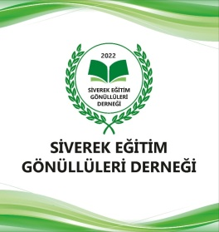

BÖLÜM 4: 2023 Yılı Çalışma Programı ve Faaliyet Planı

1. Halk Eğitim Merkezi işbirliği protokolü Çalışmaları:

2. Dil kursu, Müzik kursu, Resim kursu, Okuma Yazma kursu kurslar açma girişimlerimiz olacak.

3. 2023-2024 Eğitim Öğretim yılı hazırlıkları (kırtasiye desteği kaynak kitap ilk orta öğretim için)

4. Üniversite öğrencilerinin burs başvurularını almak (4 yıllık Eğitim Tıp Kamu Güzel Sanatlar Fakülteleri öğrencilerine öncelik verilecek)

5. Dernek işleyişi, idari işler, hukuksal ve muhasebe faaliyetleri ile ilgili denetleme, raporlama ve danışmanlık hizmeti alınması.
6. Dernek olarak etkinliklerimiz devam edecek Köy okullarına ödenek gelmediği taktirde Ana Okullarına materyal desteği vereceğiz.
7. Derneğimiz kütüphanesinde askıda kitap projemiz devam edeceğiz. Hayırseverlerin desteğini almaya devam edeceğiz.

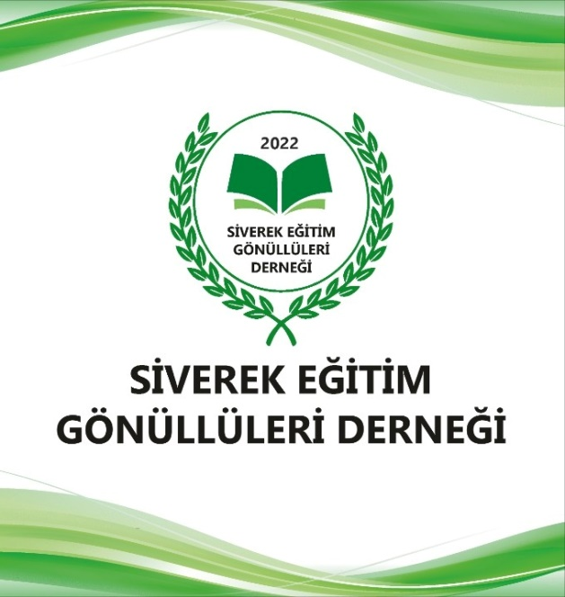

SİVEREK EĞİTİM GÖNÜLLÜLERİ DERNEŠİ

Serhat SÜVEYDA

Yönetim Kurulu Başkanı

